Столичные власти опросят жильцов «хрущевок» по вопросу их реновации
12.04.2017
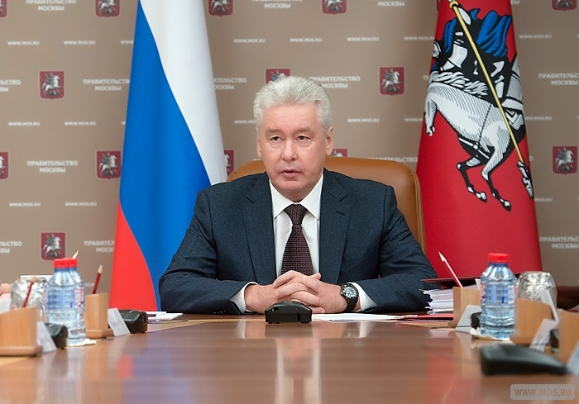

Мэр Москвы Сергей Собянин анонсировал масштабный опрос по готовящейся программе реновации. Об этом он написал на своей официальной странице в социальной сети «ВКонтакте», а также в своем аккаунте в Twitter.
Сергей Собянин пишет: «Готовим предварительный список домов для включения в программу реновации. Для качественной подготовки такого списка проведем массовый опрос жителей пятиэтажек. В список будут включены дома, большинство жителей которых сами хотят этого. После формирования предварительного списка будет проведено официальное голосование. Опрос пройдет до 1 мая. Официальное голосование — в течение мая-июня».
Ранее группа депутатов от «Единой России» внесла в Госдуму законопроект о реновации жилищного фонда Москвы.
Правительство Москвы рассматривает программу реновации как исторический шанс изменить городскую среду, создав на месте старых и дискомфортных микрорайонов ветхого жилья — новые кварталы качественных и добротных домов.
Вопрос о создании программы реновации пятиэтажного жилищного фонда столицы обсуждался на встрече мэра Москвы Сергея Собянина с президентом России Владимиром Путиным 21 февраля 2017 года. Глава государства поддержал предложение столичных властей о сносе устаревшего жилого фонда столицы вместо его капитального ремонта.
Новая программа сноса столичных пятиэтажек будет разработана по просьбам москвичей. Серии сносимых домов, кварталы, сроки и очередность расселения определят после обсуждения с жителями. Программа может затронуть до 1,6 миллиона горожан, а площадь расселяемого жилья составит до 25 миллионов квадратных метров.

Адрес страницы: http://krasnoselsky.mos.ru/press-center/news/detail/5612312.html
Управа Красносельского района города Москвы

